**学习心得**

18183023 谭智元 6.17

**今天学习的内容：**

1.Linux目录结构：

在Linux中，用/表示系统根目录。使用ls –l 命令可查看其下目录结构。

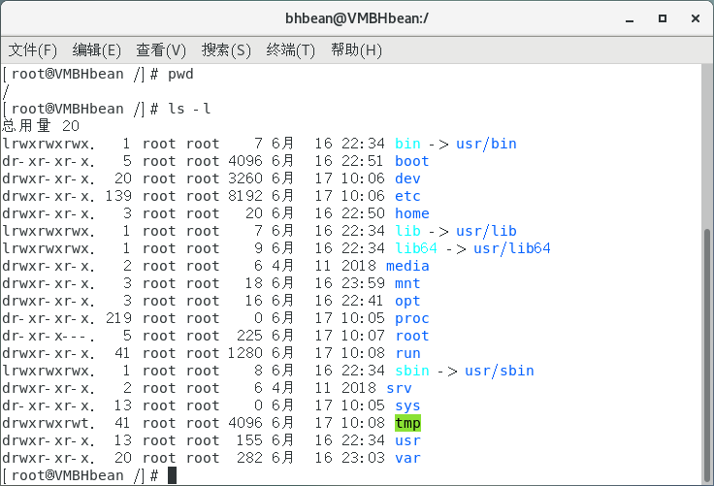

/bin：是Binary的缩写，这个目录存放着系统必备执行命令

/boot：这里存放的是启动Linux时使用的一些核心文件，包括一些连接文件以及镜像文件，自己的安装别放这里

/dev：Device(设备)的缩写，该目录下存放的是Linux的外部设备，在Linux中访问设备的方式和访问文件的方式是相同的。

/etc：所有的系统管理所需要的配置文件和子目录。(*)

/home：存放普通用户的主目录，在Linux中每个用户都有一个自己的目录，一般该目录名是以用户的账号命名的。(*)

/lib：系统开机所需要最基本的动态连接共享库，其作用类似于Windows里的DLL文件。几乎所有的应用程序都需要用到这些共享库。

/media：linux系统会自动识别一些设备，例如U盘、光驱等等，当识别后，linux会把识别的设备挂载到这个目录下。

/mnt：系统提供该目录是为了让用户临时挂载别的文件系统的，我们可以将光驱挂载在/mnt/上，然后进入该目录就可以查看光驱里的内容了。(*)

/opt：这是给主机额外安装软件所摆放的目录。比如你安装一个ORACLE数据库则就可以放到这个目录下。默认是空的。(*)

/proc：这个目录是一个虚拟的目录，它是系统内存的映射，我们可以通过直接访问这个目录来获取系统信息。

/root：该目录为系统管理员，也称作超级权限者的用户主目录。(*)

/run：是一个临时文件系统，存储系统启动以来的信息。当系统重启时，这个目录下的文件应该被删掉或清除。如果你的系统上有 /var/run 目录，应该让它指向 run。

/sbin：s就是Super User的意思，这里存放的是系统管理员使用的系统管理程序。

/srv：service缩写，该目录存放一些服务启动之后需要提取的数据。

/sys： 这是linux2.6内核的一个很大的变化。该目录下安装了2.6内核中新出现的一个文件系统 sysfs 。

/tmp：这个目录是用来存放一些临时文件的。(*)

/usr： 这是一个非常重要的目录，用户的很多应用程序和文件都放在这个目录下，类似与windows下的program files目录。(*)

/var：这个目录中存放着在不断扩充着的东西，我们习惯将那些经常被修改的目录放在这个目录下。包括各种日志文件。(*)

还有一些在我的虚拟机上未显示的目录：

/net  存放着和网络相关的一些文件.

/selinux：这个目录是Redhat/CentOS所特有的目录，Selinux是一个安全机制，类似于windows的防火墙

/lost+found：这个目录一般情况下是空的，当系统非法关机后，这里就存放了一些文件。

/misc: 该目录可以用来存放杂项文件或目录，即那些用途或含义不明确的文件或目录可以存放在该目录下。

2.vi/vim编辑器：

所有的 Unix Like 系统都会内建 vi 文书编辑器，其他的文书编辑器则不一定会存在。但是目前我们使用比较多的是 vim 编辑器。Vim 具有程序编辑的能力，可以主动的以字体颜色辨别语法的正确性，方便程序设计。Vim是从 vi 发展出来的一个文本编辑器。

由于鼠标不能对光标进行移动，以及不能通过Windows下的复制粘贴操作对文本进行操作，因此需要掌握一些常用的命令。

Vi/Vim具有三种模式：一般模式、编辑模式、命令模式。

【一般模式】

「yw」：将光标所在之处到字尾的字符复制到缓冲区中。

「#yw」：复制#个单词到缓冲区（**注意每个单词是以空格进行分隔，符号单独算一个单词。若光标不处于单词的开头部分，则会将光标之后到空格的部分算作一个单词**）

「yy」：复制光标所在行到缓冲区。

　　「#yy」：例如，「6yy」表示拷贝从光标所在的该行"往下数"6行文字。

　　「p」：将缓冲区内的字符贴到光标所在位置。注意：所有与"y"有关的复制命令都必须与"p"配合才能完成复制与粘贴功能。

　　「r」：替换光标所在处的字符。

　　「R」：替换光标所到之处的字符，直到按下「ESC」键为止。

「x」：每按一次，删除光标所在位置的"后面"一个字符。

「#x」：例如，「6x」表示删除光标所在位置的"后面"6个字符。

「X」：大写的X，每按一次，删除光标所在位置的"前面"一个字符。

「#X」：例如，「20X」表示删除光标所在位置的"前面"20个字符。

　　「dd」：删除光标所在行。

「#dd」：从光标所在行开始删除#行

「dw」：将光标所在之处到字尾的字符删除。

「#dw」：删除#个单词

【编辑模式】

1）进入编辑模式

「i」 当前光标前

「a」 当前光标后

「o」 当前光标行的下一行

2）退出编辑模式

按「Esc」键

【命令模式】

「/关键字」「?关键字」：先按「/」或「?」键，再输入您想寻找的字符，如果第一次找的关键字不是您想要的，可以一直按「n」会往后/往前寻找到您要的关键字为止。

「:w」：将编辑过的文本保存

「:w!」：若文本属性为只读时，强制保存

「:q」：退出vim

「:!q」：不管是否编辑都强制退出vim

「:qw」：保存退出

「:set nu」：设置显示行号

「:set nonu」：取消显示行号

3.配置静态网络ip：

在配置静态网络ip上花费了大量的时间，但是最后以失败告终。在使用桥连模式的基础上，对/etc/sysconfig/network-scripts/ifcfg-ens33文件进行了多次修改，添加静态参数等等，重启网络服务，无法连网，又查找资料对/etc/resolv.conf文件进行修改，设置DNS等，结果依然失败。对主机的网络适配器进行检查和调整，同样找不到失败的原因，作罢。但学到了一些网络有关命令：

ping 检查网络连通性

service network restart 重启网络服务

nmlic 与网络有关的许多命令

将所有配置还原成初始状态，又能够正常上网。

4.其余的一些系统管理操作：

(1)配置主机名

(2)防火墙设置：CentOS7使用的是Firewalls防火墙，文中给出的iptabes无法通过命令的方式进行操作，因为并未安装。

(3)关机重启

(4)找回root密码

这些操作目前来说并未有需要的地方，因此粗粗浏览，而以备不时之需。

**反思：**

1.今天学习的进度主要卡在了配置网络静态ip之上，尝试了网络上大量的方法却依旧无法成功，给予了自信心很大的打击

2.nmlic还需要进行深入的学习和了解

3.明天需要进入Linux常用命令的学习，要做好大量实践和记忆的准备。